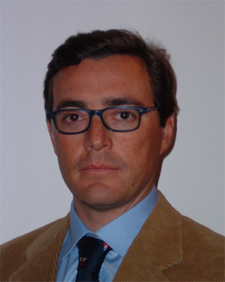

Marco Casaccia

Nato a Siena il 31/05/1965.

Laurea in Medicina e Chirurgia presso l’Università di Genova il 29/06/1990.

Abilitazione all'esercizio della professione Medico Chirurgica nel novembre 1990.
Specializzazione in Chirurgia d'Urgenza e Pronto Soccorso presso l' Università degli Studi di Genova nel luglio 1995 con punti 50/50 e lode.
Specializzazione in Urologia presso l' Università degli Studi di Genova nell’ottobre con punti 50/50 e lode.

Da settembre 2000 ad oggi Ricercatore Universitario Confermato presso l’Università degli Studi di Genova, Dipartimento Trapianti – Divisione di Chirurgia Generale e dei Trapianti d’Organo dell’Ospedale S.Martino di Genova.

Coordinatore scientifico nazionale del Registro Italiano di Chirurgia Laparoscopica della Milza patrocinato dalla SICE (Società Italiana di Chirurgia Endoscopica e Nuove Tecnologie).

Già Assistente presso i reparti di Chirurgia Digestiva, Video-Laparoscopia e Trapianti Epatici dell'Ospedale Saint-Roch (Centro Ospedaliero Universitario di Nizza, Francia) e di Chirurgia Generale e Oncologia Digestiva dell’Ospedale Archet 2 (Centro Ospedaliero Universitario di Nizza, Francia) dal maggio 1993 al settembre 2000.

PROFESSIONISTA IN REGIME DI ATTIVITA' LIBERO PROFESSIONALE INTRAMOENIA

Inizio modulo
Per informazioni
marco.casaccia@unige.it
Orario di ricevimento
Riceve su appuntamento in Villa Rosa
martedì dalle 14,30 alle 16
per prenotazioni telefonare allo 010.35.31.283

Fine modulo

